НАВЕСНОЕ ОБОРУДОВАНИЕ ДЛЯ фронтальных погрузчиков

Бревнозахват БЗ-3,0 и БЗ-5,0
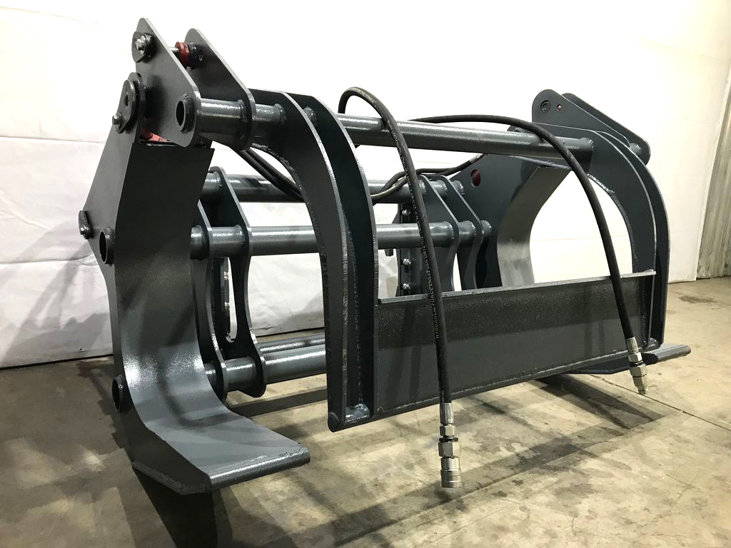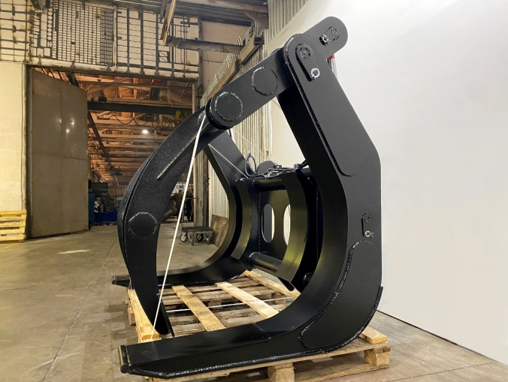

Бревнозахват предназначен для перемещения бревен, труб и других подобных изделий различного сечения.
Масса перемещаемого груза не должна превышать грузоподъемности бревнозахвата.
При эксплуатации бревнозахвата с длинномерным грузом необходимо учитывать возникающие при работе динамические нагрузки.
Бревнозахват является навесным оборудованием для фронтальных и телескопических погрузчиков, соответствующей грузоподъемности.

Технические характеристики
Модель | БЗ-3,0 | БЗ-5,0
Грузоподъемность, кг | 3000 | 5000
Диаметр захватываемых труб/бревна, мм | 250…600 | 770…1350
Максимальный угол поворота прижима | 110° | 85°
Максимальное давление в гидросистеме, МПа | 16 - 20 | 16 - 20
Габаритные размеры, мм
Длина | 942…1070* | 1340…1500*
Ширина | 1610±20 | 2000±20
Высота | 980±30 | 1625±30
Высота максимальная с поднятым прижимом | 1150 | 2095
Масса, кг | 400…500* | 1045…1130*

Примечание - * Параметры в зависимости от кронштейнов крепления к погрузчику.

